Родился ЛягушонокЗа городом, в пруду.Он рос у папы с мамойВсё время на виду!!И громче всех он квакал,И прыгал далеко,
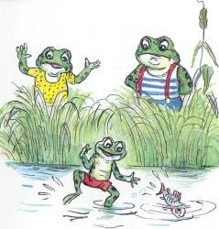
Но было папе с мамойС ребёнком не легко.
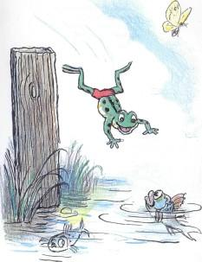
Была строга с ним мама,Был папа тоже строг,Но всё ж его упрямстваНикто сломить не мог.Он как-то оказалсяОдин на берегу,И про себя решил он:«Возьму и убегу!
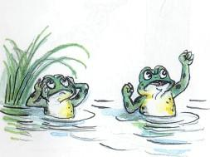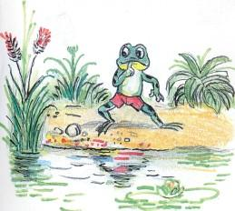
Пусть взрослые лягушкиСидят себе в пруду.Когда я нагуляюсь —Тогда домой приду!»И квакнув:
— До свиданья! —Всё дальше — прыг да прыг!Широкой автострадыОн к вечеру достиг.По гладкому асфальтуНеслись машины в ряд,Они жучков и мошекДавили всех подряд.
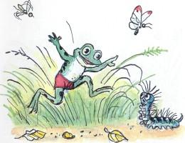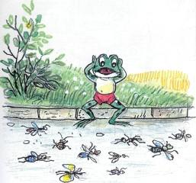
На это ЛягушонокНе в силах был смотреть —Ведь мог он точно так жеБесславно умереть!
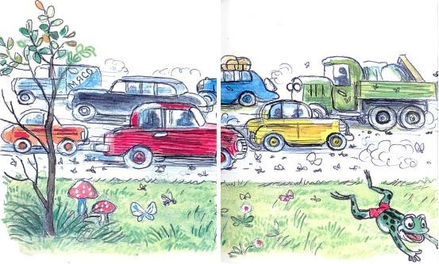
И он назад запрыгал —Всё дальше — скок да скок!И как же показалсяОбратный путь далёк.Устали прыгать лапки,Он выбился из сил,Он мысленно у мамыПрощения просил.
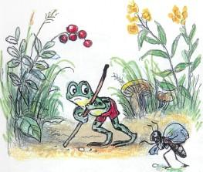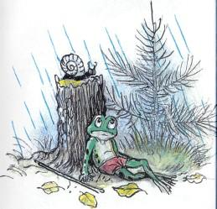
И только на рассветеВернулся он домой,Озябший, похудевший,Уставший и хромой.
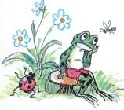
Его спросили сухо:— Ты где-то пропадал?- Такой спокойной встречиМалыш не ожидал.
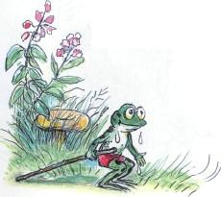
Он думал, папа с мамойНачнут его ласкать,Не будут без присмотраИз дома выпускать.
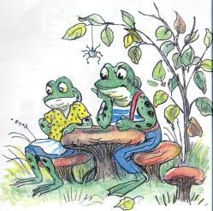
Они же равнодушноСмотрели на него,Как будто и не ждалиРебёнка своего.
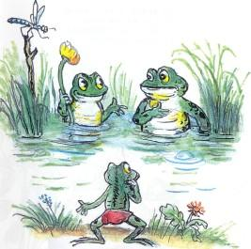
Но это был наглядныйРодительский урок.Опасная прогулкаПошла упрямцу впрок.
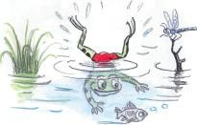
Иллюстрации: В.Сутеев.

